Кировское областное государственное

профессиональное образовательное бюджетное учреждение
«Кировский авиационный техникум»
Рассмотрено цикловой комиссией электротехнических специальностей  Протокол №1 от 30 августа 2023 года  Председатель _________Краева О.Л. | УТВЕРЖДАЮ  Зам. директора техникума  по учебной работе  _______ Н.Ю. Мершина

Материалы к экзамену
по дисциплине «Электротехника и электроника»
для специальности
15.02.08 Технология машиностроения
4 семестр группы ТМ-21, ТМ-22

ЭКЗАМЕНАЦИОННЫЕ вопросы

Теоретические вопросы
- Определение электротехники. Область практического применения электротехники
- Электрический ток.
- Сила тока. Плотность тока
- ЭДС и напряжение
- Электрическое сопротивление. Электрическая проводимость
- Электрические цепи постоянного тока. Основные понятия и определения
- Виды электрических схем.
- Условно-графические обозначения элементов электрической цепи
- Закон Ома для участка цепи.
- Закон Ома для полной цепи.
- Способы соединения сопротивлений и расчет эквивалентного сопротивления.
- I правило Кирхгофа для электрических цепей постоянного тока.
- II правило Кирхгофа для электрических цепей постоянного тока.
- Энергия и мощность электрического тока.
- Баланс мощностей.
- Тепловое действие электрического тока. Закон Джоуля-Ленца.
- Законы, лежащие в основе работы двигателя и генератора.
- ЭДС самоиндукции и взаимоиндукции.
- Измерение напряжения, тока, электрического сопротивления.
- Измерение мощности.
- Однофазный синусоидальный ток. Преимущества перед постоянным. Временная диаграмма.
- Параметры синусоидального переменного тока.
- Мгновенная величина переменного тока. Период переменного тока
- Частота, фаза, начальная фаза переменного тока
- Амплитудное, действующее значение переменного тока
- Среднее значение синусоидального тока
- Представление синусоидальных величин в виде векторов
- Электрические цепи переменного тока с активным сопротивлением.
- Электрические цепи переменного тока с индуктивностью L. Величина индуктивного сопротивления.
- Электрические цепи переменного тока с ёмкостью С. Величина емкостного сопротивления.
- Цепи переменного тока с последовательным соединением элементов (R–L)
- Цепи переменного тока с последовательным соединением элементов (R–C).
- Цепь переменного тока с последовательным соединением элементов R–L–C. Резонанс напряжений.
- Трехфазные электрические цепи переменного тока. Получение трехфазной ЭДС.
- Соединение потребителей «звездой». Фазные и линейные напряжения и токи.
- Соединение потребителей «треугольником». Фазные и линейные напряжения и токи.
- Схема соединения трехфазного источника ЭДС «звездой».
- Схема соединения трехфазного источника ЭДС «треугольником».
- Устройство и принцип работы трансформатора.
- Режимы работы трансформатора. Коэффициент трансформации.
- Автотрансформаторы.
- Принцип действия асинхронного двигателя. Скорость вращения магнитного поля. Скольжение.
- Устройство асинхронного двигателя. Схема соединения обмоток.
- Пуск в ход и регулирование скорости асинхронного двигателя.
- Нереверсивная схема управления асинхронным двигателем с короткозамкнутым ротором.
- Реверсивная схема управления асинхронным двигателем с короткозамкнутым ротором.
- Принцип работы генератора постоянного тока. Принцип работы двигателя постоянного тока.
- Устройство машины постоянного тока. Назначение коллектора.
- Обратимость машин постоянного тока.
- Схемы включения обмоток возбуждения двигателя постоянного тока
- Двигатель постоянного тока с параллельным возбуждением. Схема. Характеристики.
- Полупроводниковые приборы. Выпрямительный диод. Вольт-амперная характеристика.
- Стабилитрон. Вольт-амперная характеристика.
- Тиристор. Вольт-амперная характеристика. Применение.
- Транзистор. Устройство. Принцип работы. Условное обозначение.
- Схемы включения транзисторов. Семейство характеристик транзистора по схеме с ОЭ.
- Однополупериодный выпрямитель.
- Двухполупериодный выпрямитель.
- Интегральные микросхемы.
- Логические элементы. «И», «ИЛИ»,«НЕ»

Практические задания

Задача 1. Определить все токи в заданной электрической цепи, если:
Е=20 В R0=0.6 Ом  R1=1 ОмR2=6 Ом  R3=2.8 OмR4=3 Ом  R5=2 Ом | 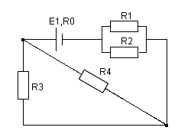
Задача 2. Определить все токи в заданной электрической цепи, если:
E=40 В R₀=0.4 Ом  R1=3 Ом R2=2 Ом  R3=4 Ом R4=6 Ом  R5=8 Ом | 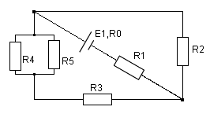
Задача 3. Определить все токи в электрической цепи, если:
E=50 ВR0=0  R1=3,8 ОмR2=1,8 Ом  R3=2 ОмR4=3 Ом  R5=2 Ом | 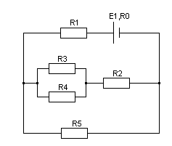
Задача 4. Определить все токи в заданной электрической цепи, если:
E=30 В R0=0,8 Ом  R1=3,2 ОмR2=4 Ом  R3=6 ОмR4=3 Ом  R5=3 Ом | 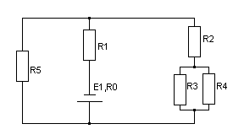

Задача 5. Определить все токи в заданной электрической цепи, если:
E=50 В R0=0,8 Ом  R1=3 ОмR2= 2 Ом  R3=6 ОмR4=4 Ом  R5=0,6 Ом | 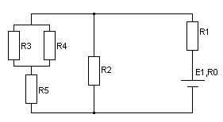
Задача 6. Определить все токи в заданной электрической цепи, если:
E=33 В R0=1 Ом  R1=6 ОмR2=3 Ом  R3=2 ОмR4=3 Ом  R5=12 ОмR6=10 Ом | 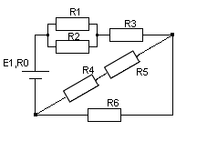
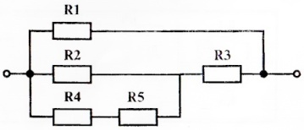
Задача 7. Вычислите эквивалентное сопротивление электрической цепи, приведённой на рисунке, если сопротивление каждого резистора равно по 10 Ом.

Задача 8. Определите эквивалентное сопротивление при смешанном соединении сопротивлений.
R₁ = 7 Ом; R₂ = 10 Ом; R₃ = 2 Ом; R₄ = 3 Ом.
Задача 9. Аккумулятор работает на лампочку с сопротивлением 12,5 Ом, при этом ток в цепи равен 0,26 А. Определите напряжение на зажимах лампочки.

Задача 10. Определите внутреннее сопротивление аккумуляторной батареи, если ЭДС равна 6 В, U=5,6 В, а сила тока в цепи 0,2 А.

Задача 11. Электрическая лампочка включена в сеть напряжением 220 В. Какой ток будет проходить через лампочку, если сопротивление её нити 240 Ом?
Задача 12. Аккумулятор работает на лампочку с сопротивлением 12,5Ом, при этом ток в цепи равен 0,26 А. Определите напряжение на зажимах лампочки.

Задача 13. Из медной проволоки длиной 160 м и сечением 0,8 мм² изготовлена катушка. Определите падение напряжения на катушке при токе в 10 А.

Задача 14. Определите внутреннее сопротивление аккумуляторной батареи, если ЭДС равна 6 В, U=5,6 В, а сила тока в цепи 0,2 А.

Задача 15. Электрическая лампочка включена в сеть напряжением 220 В. Какой ток будет проходить через лампочку, если сопротивление её нити 240 Ом?

Задача 16. Кислотный аккумулятор с ЭДС 2,5 В и внутренним сопротивлением 0,2 Ом замкнут на потребитель с сопротивлением 2,6 Ом. Определите ток в цепи.

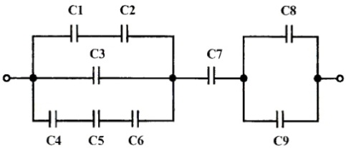
Задача 17. Определите общую ёмкость конденсаторов, схема включения которых приведена на рисунке, если все конденсаторы имеют ёмкость по 10 мкФ.

Задача 18. Определите ток в цепи, изображённой на рисунке по следующим данным: ЭДС генератора 36 В, внутреннее сопротивление его 0,5 Ом, ЭДС батареи 30 В, внутреннее сопротивление её 0,2 Ом, сопротивление потребителя R1=1,5 Ом.

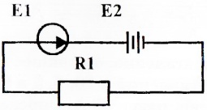

Задача19.Вычислите эквивалентное сопротивление электрической цепи, приведённой на рисунке, если R1=2 Ом, R2=3 Ом, R3=5 Ом, R4=R5=10 Ом.
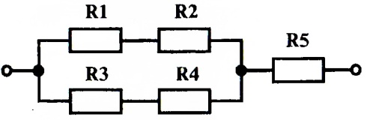

Задача 20. Определите эквивалентное сопротивление, число узлов цепи при смешанном соединении сопротивлений.
Дано: R₁ = 1 Ом;
R₂ = 2 Ом; R₃ = 3 Ом;
R₄ = 3 Ом; R₅ = 4 Ом.

Задача 21. Определите эквивалентное сопротивление, число узлов цепи при смешанном соединении сопротивлений.
Дано:
R₁ = 10 Ом; R₂ = 5 Ом;
R₃ = 2 Ом; R₄ = 3 Ом;

Задача 22.Определите эквивалентное сопротивление, число узлов цепи при смешанном соединении сопротивлений.
Дано: R₁ = 2 Ом; R₂ = 10 Ом;
R₃ = 4 Ом; R₄ = 6 Ом; R₅ = 1 Ом.
Задача 23.Определите эквивалентное сопротивление, число узлов цепи при смешанном соединении сопротивлений.
Дано:
R₁ = 5 Ом; R₂ = 7 Ом;
R₃ = 3 Ом; R₄ = 10 Ом.

Задача 24.Определите эквивалентное сопротивление, число узлов цепи при смешанном соединении сопротивлений.

Дано: R₁ = 4 Ом; R₂ = 2 Ом;R₃ = 1 Ом;
R₄ = 6 Ом;R₅ = 10 Ом; R₆ =1 Ом;
R₇ = 2 Ом.

Задача 25. Определите эквивалентное сопротивление, число узлов цепи при смешанном соединении сопротивлений.
Дано: R₁ = 1 Ом;
R₂ = 2 Ом; R₃ = 4 Ом;
R₄ = 6 Ом; R₇ = 10 Ом.
R₅ = R₆ = 1 Ом

Задача 26.Определите эквивалентное сопротивление, число узлов цепи при смешанном соединении сопротивлений.
Дано:
R₁ = 10 Ом; R₂ = 5 Ом;
R₃ = 1 Ом; R₄ = 2 Ом;
R₅ = 6 Ом.

Задача 27. Определить все токи в электрической цепи, если:
E=50 ВR₀=0
R1=3,8 R2=1,8 Ом
R3=2 ОмR4=3 Ом
R5=2 Ом

Задача 28. Определить все токи в заданной электрической цепи методом свертывания, если:
E=30 В R0=0,8 Ом
R1=3,2 ОмR2=4 Ом
R3=6 ОмR4=3 Ом
R5=3 Ом

Задача 29. Определить все токи в заданной электрической цепи, если:
E=50 ВR0=0,8 Ом
R1=3 ОмR2= 2 Ом
R3=6 ОмR4=4 Ом
R5=0,6 Ом

Задача 30. Определить все токи в заданной электрической цепи, если:
E=30 ВR0=0,8 Ом
R1=3,2 ОмR2=4 Ом
R3=6 ОмR4=3 Ом
R5=3 Ом

КРИТЕРИИ ОЦЕНКИ
СОДЕРЖАНИЕ ОТВЕТА | ОЦЕНКА
Предварительно (в установленные сроки) выполнены и защищены лабораторные работы.  Даны полные ответы на вопросы (точно указана схема, формулы, студент владеет терминологией изученной дисциплины).  Правильно решены задачи, показано умение грамотно применять полученные теоретические знания в практических целях. | “ОТЛИЧНО”
Предварительно (в установленные сроки) выполнены и защищены лабораторные работы.  Данные ответы на вопросы имеют незначительные ошибки (точно указана схема, формулы, студент владеет терминологией изученной дисциплины).  Правильно решены задачи, но ход их решения не является оптимальным, показаны прочные практические навыки. | “ХОРОШО”
Предварительно (в установленные сроки) выполнены и защищены лабораторные работы.  Данные ответы на вопросы имеют незначительные ошибки (неточно указана схема, формулы, студент в полной мере не владеет терминологией изученной дисциплины).  В решении задач допущены ошибки, которые не приводят к большим отклонениям от правильного ответа, показаны недостаточно прочные практические навыки. | “УДОВЛЕТВОРИ-ТЕЛЬНО”
Предварительно (в установленные сроки) не выполнены и (или) не защищены лабораторные работы.  Данные ответы на вопросы имеют значительные ошибки (неточно указана схема, формулы, студент не владеет терминологией изученной дисциплины).  Задача решена неверно, допущены грубые ошибки. | “НЕУДОВЛЕТВО-РИТЕЛЬНО”

Преподаватель Новицкий В.Н.

